Жителей Рязановского научат мастерить тряпичных кукол
18.02.2019

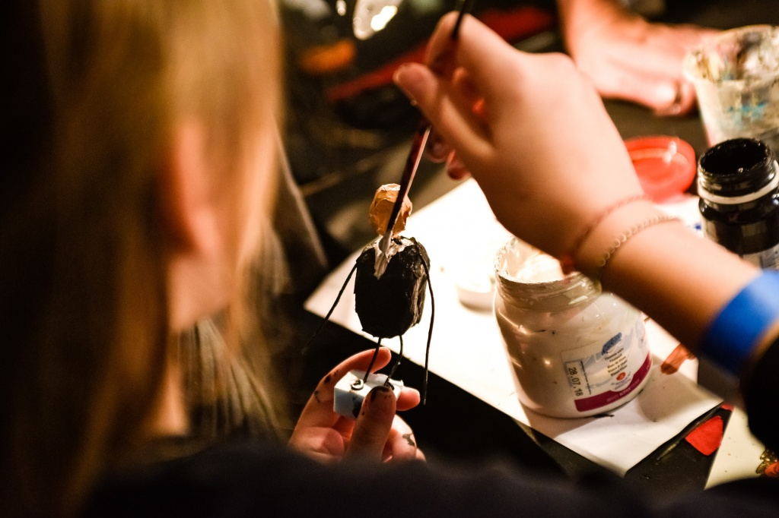
Жителей Рязановского научат мастерить тряпичных кукол. Фото: архив

Мастер-класс по изготовлению лоскутных кукол-оберегов состоится 27 февраля в Доме культуры «Десна» поселения Рязановское. На занятии участники изготовят народную игрушку «Веснянка».

— Традиционные тряпичные куклы — настоящее культурное наследие нашей страны. Жителям поселения расскажут об истории возникновения народной игрушки, о ее значении и применении в качестве оберега. Участники мероприятия смогут самостоятельно изготовить куклу «Веснянка». Она — символом долгожданной весны, — поделился заведующий отделом массовых мероприятий и концертной деятельности ДК «Десна» Евгений Ясенцев.

Мастер-класс начнется в 12:00. Он пройдет по адресу: поселок Ерино, улица Высокая, дом №1.

Адрес страницы: http://tinao.mos.ru/presscenter/news/detail/7895497.html
Префектура Троицкого и Новомосковского административных округов города Москвы

